windows10如何打开命令提示符

听语音

* |
* 浏览：37209
* |
* 更新：2015-02-05 17:23
* |
* 标签：[windows](http://jingyan.baidu.com/tag?tagName=windows" \t "_blank)
* [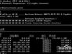](http://jingyan.baidu.com/album/a65957f4f052c624e67f9ba3.html?picindex=1)1
* [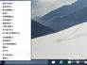](http://jingyan.baidu.com/album/a65957f4f052c624e67f9ba3.html?picindex=2)2
* [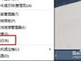](http://jingyan.baidu.com/album/a65957f4f052c624e67f9ba3.html?picindex=3)3
* [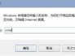](http://jingyan.baidu.com/album/a65957f4f052c624e67f9ba3.html?picindex=4)4
* [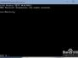](http://jingyan.baidu.com/album/a65957f4f052c624e67f9ba3.html?picindex=5)5
* [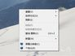](http://jingyan.baidu.com/album/a65957f4f052c624e67f9ba3.html?picindex=6)6
* [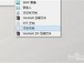](http://jingyan.baidu.com/album/a65957f4f052c624e67f9ba3.html?picindex=7)7

[分步阅读](http://jingyan.baidu.com/album/a65957f4f052c624e67f9ba3.html)

推荐视频

**more**

windows10

标签：windows10

时长：00:19来自：摇滚歌手

学习DOS命令就需要用到命令提示符，命令提示符对我们操作电脑带来了很多便利，想要成为电脑高手不会使用命令提示符怎么行呢，怎么在win10系统打开命令提示符呢。

[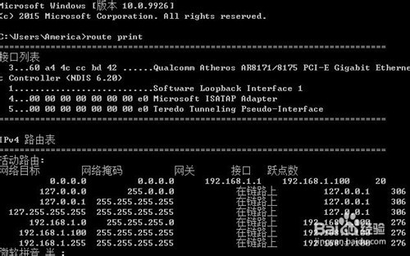](http://jingyan.baidu.com/album/a65957f4f052c624e67f9ba3.html?picindex=1)

运行CMD

1. 1

右击【开始】

[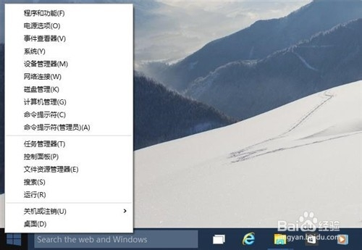](http://jingyan.baidu.com/album/a65957f4f052c624e67f9ba3.html?picindex=2)

1. 2

打开【运行】

[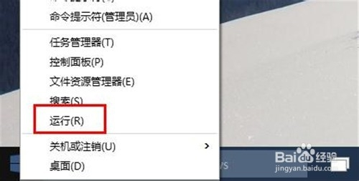](http://jingyan.baidu.com/album/a65957f4f052c624e67f9ba3.html?picindex=3)

1. 3

输入【cmd】

[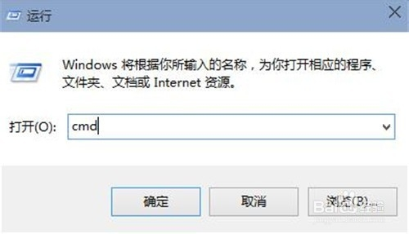](http://jingyan.baidu.com/album/a65957f4f052c624e67f9ba3.html?picindex=4)

1. 4

成功打开命令提示符

[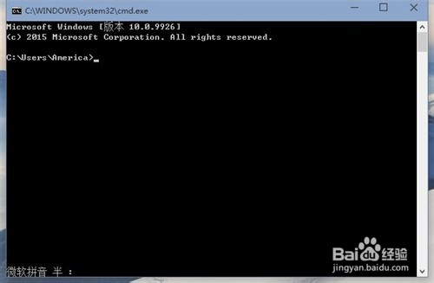](http://jingyan.baidu.com/album/a65957f4f052c624e67f9ba3.html?picindex=5)

END

记事本打开

1. 鼠标右击桌面

[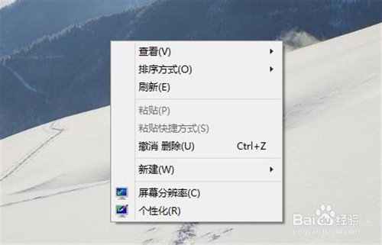](http://jingyan.baidu.com/album/a65957f4f052c624e67f9ba3.html?picindex=6)

1. 新建文本文档

[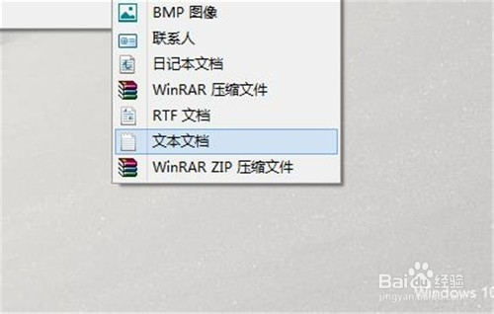](http://jingyan.baidu.com/album/a65957f4f052c624e67f9ba3.html?picindex=7)

1. 输入"CMD"并保存

[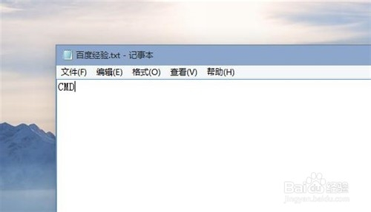](http://jingyan.baidu.com/album/a65957f4f052c624e67f9ba3.html?picindex=8)

1. 修改文件后缀为bat

[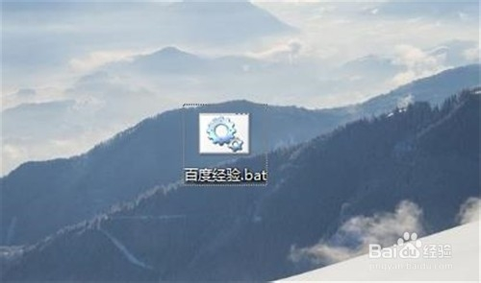](http://jingyan.baidu.com/album/a65957f4f052c624e67f9ba3.html?picindex=9)

1. 打开文本运行命令提示符

[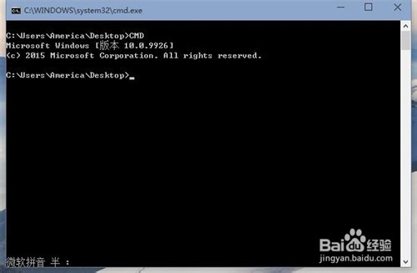](http://jingyan.baidu.com/album/a65957f4f052c624e67f9ba3.html?picindex=10)